МИНОБРНАУКИ РОССИИ

Федеральное государственное бюджетное образовательное учреждение

высшего образования

**«Московский технологический университет»**

**МТУ (МИРЭА)**

Институт Информационных технологий (ИТ)

Кафедра «Математического обеспечения и стандартизации информационных технологий»

(МОСИТ)

**Курсовая работа «Сайт для автоматизации   
деятельности издательства»**

**Преподаватель:**

Комозин О. О.

**Выполнили:**

**Белавина А., Кильпиляйнен А., Непейцев М.**

**Группа:**

ИВБО-06-18

Москва, 2020

1. **Введение**

В современном мире специалисту нужно четко понимать поставленную задачу и знать шаги ее решения. Для каждой системы нужен свой подход, в зависимости от требований к ней и, зачастую, эти требования сложны, а все возможные проблемы должны быть выявлены и решены заранее. Поэтому так важно грамотно описать те действия, которые должна выполнять системы, дабы специалист выполнил поставленную задачу в срок. Описание функциональных возможностей и ограничений, накладываемых на систему, называется требованиями к этой системе, а сам процесс формирования, анализа, документирования и проверки этих функциональных возможностей и ограничений – разработкой требований.

Требования подразделяются на пользовательские и системные. Пользовательские требования – это описание на естественном языке (плюс поясняющие диаграммы) функций, выполняемых системой, и ограничений, накладываемых на неё. Системные требования – это описание особенностей системы (архитектура системы, требования к параметрам оборудования и т.д.), необходимых для эффективной реализации требований пользователя. Также, очень важным документом является и техническое задание, которое точно поясняет как будет создаваться и работать будущая система. Именно поэтому ТЗ по системе организации деятельности издательства очень важно для создания и реализации.

1. **Программно – аппаратные средства, используемые при выполнении работы**

ОС Microsoft Windows 10, Microsoft Word 2016, Google Chrome (Для уточнения информации), Apache HTTP-сервер, phpMyAdmin.

Накопление данных осуществляется с помощью базы данных, которая хранится на удаленном сервере посредством MySQL ( объем хранения данных составит максимум 300гб с возможностью дальнейшего расширения по мере развития).

1. **Методы анализа**

**4.1 Метод VORD**

Метод «VORD» для системы организации деятельности издательства:

**Шаг 1:** Идентификация опорных точек зрения

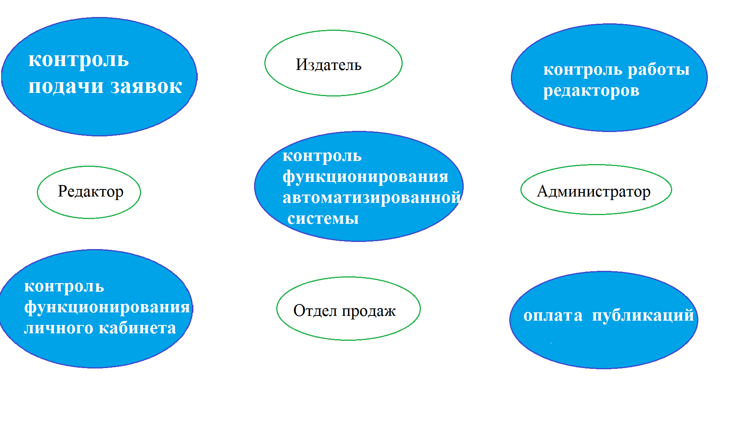

**Шаг 2:** Распределениеопорных точек

|  |  |  |  |
| --- | --- | --- | --- |
| **Издатель** | **Редактор** | **Администратор** | **Отдел продаж** |
| Контроль работы редакторов | Контроль подачи заявок | Контроль функционирования автоматизированной системы | Оплата публикаций |
| Контроль функционирования личного кабинета |

**Шаг 3:** Иерархия точек зрения

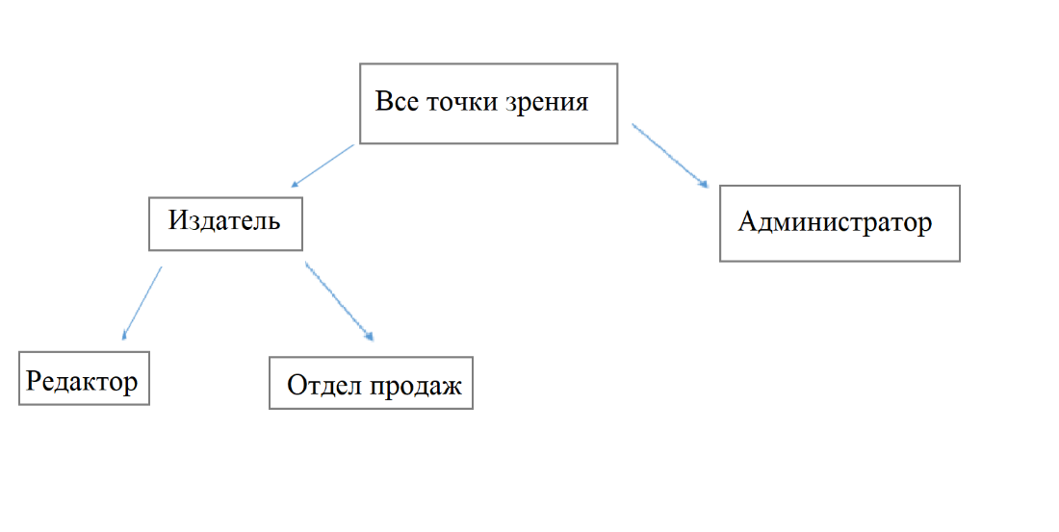

* 1. **UML диаграмма**

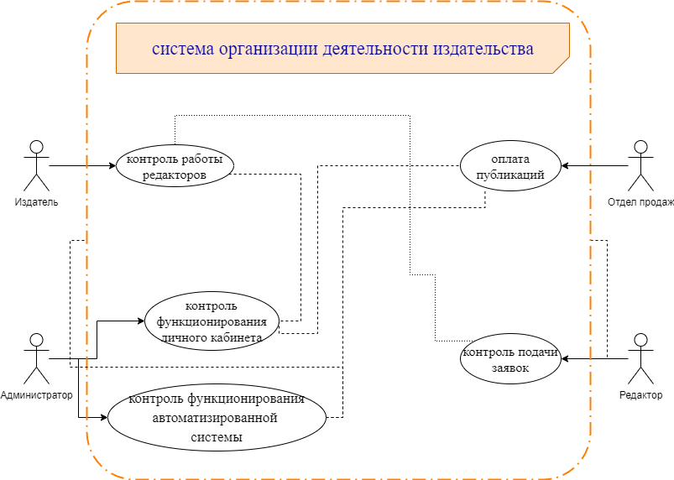

* 1. ***Аттестация требований***
     1. **Проверка правильности требований**

*Данная система предназначена для издательств, будет удовлетворять требованиям заказчика, который захочет отслеживать заявки на публикации, редактирование и работу своих сотрудников без вмешательства третьих лиц.*

* + 1. **Проверка на непротиворечивость**

*Предложенная система не имеет противоречий, так как она создана для решения конкретной задачи, а именно, для автоматизации работы издательства. Все возможные противоречия учтены при разработке данной системы.*

* + 1. **Проверка на полноту**

*Система имеет достаточный набор функций, который позволит решить поставленную задачу, и тем самым обеспечив полный функционал для работы.*

* + 1. **Проверка на выполнимость**

*Все требования, поставленные перед системой, являются выполнимыми.*

* 1. ***Техническое задание***
     1. **Общие сведения**

Наименование – *ИС для организации деятельности издательства*

Цель – *Разработать систему, которая позволяла бы упростить процедуру подачи заявок на публикацию произведений и процесс редактирования, в автоматизированном режиме и осуществлять своевременное информирование начальства о проблемах, возникших при работе. Система должна обеспечивать удаленную коммуникацию издателя и автора, экономию ресурсов и времени, отслеживание процессов публикации и редактирования.*

Сроки – *На выполнение проекта потребуется 5 месяцев, но возможно сдвиги по срокам.*

* + 1. **Назначение и цели создания системы**

Цели:

* *Упростить коммуникацию между автором и издательством;*
* *Снизить стоимость публикации за счет уменьшения текущих расходов;*
* *Отслеживать процессы редактирования и публикации произведений в режиме реального времени;*
* *Легко контролировать систему функционирования и оплаты публикаций, что исключает возможность злоупотреблений со стороны сотрудников и клиентов.*

Назначение:

* *Автоматизация подачи заявок на публикацию/редактирование произведений;*
* *Контроль над процессом редактирования и публикации.*

Область применения – *Система предназначена для использования в крупных офисах и фирмах в качестве повышения уровня работы компании.*

Основание для разработки – *Разработка данного проекта ведется на основании анализа проблем современного общества.*

* + 1. **Требования к программному продукту**

Структура: *Общую структуру системы можно условно разбить на несколько частей:*

* *Модуль* *контроля подачи заявок;*
* *Модуль контроля функционирования личного кабинета;*
* *Модуль контроля функционирования автоматизированной системы;*
* *Модуль контроля работы редакторов;*
* *Модуль оплаты публикаций.*

*Все модули системы должны иметь объектно-ориентированную архитектуру, позволяющую создавать гибкие для разработки и дальнейшей поддержки программные структуры.*

*Каждый модуль должен представлять собой набор классов, имеющих четкую иерархическую структуру и отвечающий за однозначно определенный набор функций.*

***Модуль контроля подачи заявок***

Данный модуль должен обладать следующими функциями:

1. Принятие сообщения о том, что подана заявка на публикацию;
2. Отправка заявки в отдел редакторов.

Для реализации функций №2, необходима связь с модулем контроля работы редакторов.

***Модуль контроля работы редакторов***

Этот модуль взаимодействует с модулем контроля подачи заявок и должен иметь в себе данные функции:

1. Обращение к БД;
2. Считывание заявки из БД;
3. Фиксация в БД решения редактора о дальнейшей работе над публикацией или отклонении заявки;
4. Фиксация в БД текущего этапа работы над редактированием.

***Модуль контроля функционирования личного кабинета***

Модуль осуществляет следующее:

1. Обращение к модулю контроля над работой редакторов;
2. Обращение к модулю контроля подачи заявок;
3. Обращение к БД;
4. Формирование интерфейса в зависимости от роли;
5. Обновление данных, хранящихся в БД.

***Модуль оплаты публикаций***

1. Обращение к БД;
2. Обращение к модулю контроля функционирования личного кабинета;
3. Обновление данных в БД.

***Модуль контроля функционирования автоматизированной системы***

1. Контроль за работоспособностью системы;

2. Диагностика проблем в системе;

3. Обращение к БД;

4. Обновление данных, хранящихся в БД.

* + 1. **Требования надежности**

Требуется обеспечить надежность работы системы в процессе отправки данных, приема данных, кодирования и декодирования данных, в соответствии с **ГОСТ 34.602-89**.

Система должна иметь возможность обработки сбоев соединения во время работы с БД. Трудоемкие операции, такие как прием и импорт данных, должны быть устойчивы к сбоям аппаратного обеспечения - сбой не должен приводить к безвозвратной порче информации или ее полному, или частичному уничтожению.

* + 1. **Требования безопасности**

Система работает с данными авторов, которые являются конфиденциальными и не подлежат огласке. Гарантировав стандарты разработки, тем самым мы сможем обеспечить безопасность передаваемых данных.

Вход в систему осуществляется после введения пользователем выданного ему логина и пароля. Доступ к физическим данным, хранящимся в БД, строго ограничен.

* + 1. **Требования эксплуатации**

Система должна предоставлять функции, которые не должны сильно загружать систему или ограничивать пользователя на время их выполнения. По результату выполнения ключевых функций должен быть выдан отчет, который позволил бы пользователю судить об успешности выполненной задачи. В случае системной ошибки или сбоя пользователь также должен быть уведомлен соответствующим сообщением.

На все сообщения об ошибках должны иметься соответствующие инструкции в пользовательской документации о возможных причинах их возникновения и способах исправления.

* + 1. **Требования к форматам данных**

Данная система имеет формат данных для удобного считывания, хранения и сравнения информации о авторе и его произведении/произведениях, поэтому система должна позволять передавать таки типы данных, как: char (упорядочивание), Boolean (метка о принятии заявки и успешной публикации/редактировнии), string (запись информации об авторе), integer (вычисление стоимости), text (для текстовых полей- сам текст, аннотации, краткое содержание произведений, информация автора о себе) – то есть типы, характерные для реляционных БД. Также желательно удобство читаемости человеком, что обеспечило бы удобство отладки работы подсистемы.

* + 1. **Требования к составу и параметрам технических средств**

Программные требования:

* IOS, Android,Windows, SDK;
* Microsoft SQL Server 2008 R2;
* Microsoft .NET Framework 4.5, MS XML Parser.

Аппаратные требования:

1. Рабочее место оператора, администратора, редактора;
2. Работающий сервер;
3. Программная часть для смартфонов и ПК.

Минимальные требования:

* процессор Pentium IV 2000 MHz и выше;
* 512 Mb ОЗУ и выше;
* размер дискового пространства зависит от количества данных, необходимых для хранения в системе.